3.FORÇA ELETROMOTRIZ

3.1 Considerações gerais

No estudo das Ciências, todo fenômeno que pode ser medido recebe o nome de grandeza. No estudo da eletricidade, todo fenômeno que provoca ou é provocado por efeitos elétricos, ou, ainda, contribui ou interfere nesses efeitos, é chamado de grandeza elétrica.

3.2 - Definição

Para entender força eletromotriz, é necessário imaginar um material onde são representados um átomo em cada ponta.
Da forma como se encontram na natureza, esses átomos e todo o material estarão em equilíbrio elétrico, ou seja, com o mesmo número de prótons e de elétrons, conforme demonstra a figura a seguir.

Fig. 8 – Material com átomos em equilíbrio

Se for retirado um elétron do átomo de uma das pontas, esta ficará com carga elétrica positiva, ou seja, se tornará um potencial elétrico positivo. A ilustração a seguir mostra a formação do potencial positivo.
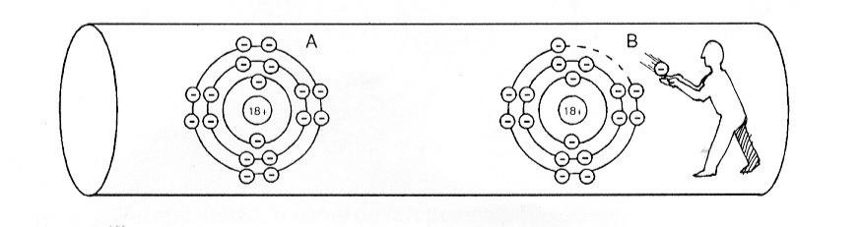

Fig. 9 – Deslocamento de cargas

Acrescentando-se um elétron à outra ponta do material, esta ficará com carga elétrica negativa, ou seja, se tornará um potencial elétrico negativo. Observa-se na ilustração a seguir a formação do potencial negativo.

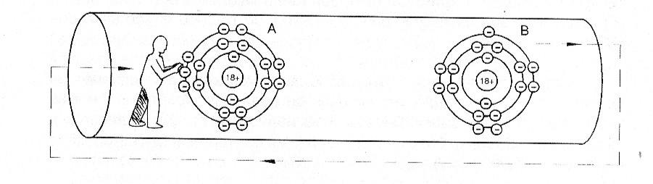

Fig. 10 – Deslocamento de cargas

Assim, as duas pontas do material ficaram com potenciais elétricos diferentes: positivo e negativo. Criou-se, então, uma diferença de potencial no material.

No momento em que é formada a diferença de potencial, começa a atuar a força da natureza, que procura sempre manter os átomos em equilíbrio elétrico. Essa força é capaz de movimentar, através do próprio material, os elétrons que estão sobrando em uma ponta para a outra, onde estão faltando, e, por isso, recebe o nome de força eletromotriz ou tensão.

A diferença de potencial (ddp) e a força eletromotriz (fem) ou tensão (U) podem ser consideradas como uma só grandeza elétrica, porque aparecem ao mesmo tempo ou sempre juntas.

Pelo fato de provocar o movimento dos elétrons, a grandeza elétrica "tensão" é muito importante, pois a energia dos elétrons só é aproveitada, na prática, quando os mesmos estão em movimento.

Portanto, tensão ( U )é a força que movimenta os elétrons.

Para produzir e manter a tensão em um circuito ou sistema elétrico, são utilizadas máquinas adequadas, como geradores, baterias, pilhas, etc., chamadas fontes geradoras.

3.3 Unidade de medida

Toda grandeza pode ser medida, isto é, comparada a um padrão ou unidade de medida. Cada grandeza elétrica também tem sua unidade de medida.

Para medir tensão é utilizada a unidade volt, que tem como símbolo V

Entretanto, existem situações em que é necessário medir grandes valores de tensão, como, por exemplo, nas linhas de transmissão que transportam energia elétrica das usinas até as cidades. Nesses casos, é utilizado um múltiplo da unidade, o quilovolt (kV), que tem o valor de 1 000 volts. Assim, para uma linha de transmissão onde a tensão é de 138 000 V, são utilizados 138 kV.
Em outras situações, é necessário medir valores muito pequenos de tensão, como, por exemplo, em circuitos de aparelhos eletrônicos, Nesses casos, são utilizados submúltiplos do volt: milivolt (mV), que representa a milésima parte do Volt (O,OO1V), e microvolt ( V) que representa a milionésima parte do volt (0,000 001 V).

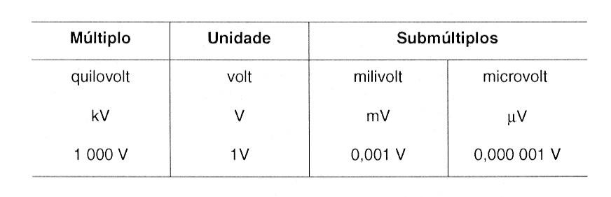
Esquematizando :

Tab. 2 – Múltiplos e submúltiplos do volt

3.4 Instrumentos de medida

Para comparar o valor de cada grandeza elétrica com a sua unidade de medida (medir), é utilizado um instrumento adequado.

Para medir tensão, é utilizado o voltímetro, que tem como símbolo:

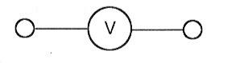

Fig. 11 – Representação do voltímetro

Para medir grandes valores de tensão, é utilizado o quilovoltímetro:

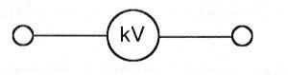

Fig. 12 – Representação do kilovoltímetro

Para medir valores de tensão muito baixos é utilizado o milivoltímetro:
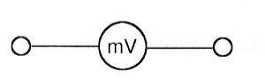

Fig. 13 – Representação do milivoltímetro

____________________________________________________________

Observação: Todos os instrumentos citados neste item são voltímetros, ou seja, servem para medir tensão. O que diferencia um do outro é a sensibilidade ou a faixa de valores de tensão que cada um é capaz de medir.

Na escolha do voltímetro para realizar uma medição, é necessário:

saber se a tensão a ser medida é produzida por uma fonte de corrente contínua (pilha, bateria, fonte retificadora eletrônica, gerador) ou de corrente alternada (rede elétrica de residências, lojas, indústrias, etc.). Os voltímetros adequados para medir tensões em corrente contínua têm gravado, em local visível

(normalmente próximo à escala), o símbolo ou "DC". Os voltímetros adequados para medir tensões em corrente alternada têm gravado o símbolo

" 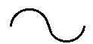 ou "AC". Os voltímetros que servem para medir tensões tanto em corrente alternada como em corrente contínua têm gravado o símbolo "AC/DC"; saber os valores mínimo e máximo que poderá ter a medida a ser feita,para definir a capacidade do instrumento a ser utilizado, ou seja, definir a sua escala de leitura.

Outro detalhe a ser observado é a posição de uso do instrumento, que também é indicada através de símbolos impressos: " 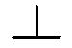" quando o instrumento for

para uso na posição vertical, ou " " quando o instrumento for para uso na posição horizontal.
Existem, basicamente, dois tipos de voltímetros: analógico' (com ponteiro sobre a escala) e digital (os números aparecem em um visor eletrônico).

3.5 Formas de produzir tensão elétrica

Tensão elétrica é a diferença de potencial entre dois corpos, portanto, para que haja tensão elétrica, devemos carregar os corpos eletricamente, isto é, retirar elétrons dos átomos de um corpo e injetá-los no outro.

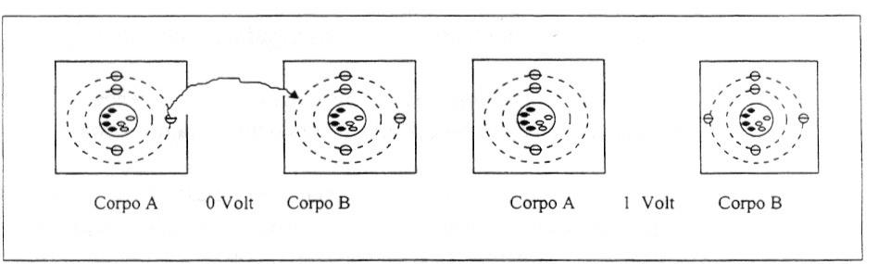

Fig. 14 - Processo de carga de um corpo

3.5.1 Geração de Tensão por Atrito

Ao friccionarmos dois corpos, os elétrons da última camada de um corpo acabam passando para o outro corpo, devido ao atrito.

3.5.2 Geração de Tensão por Calor

Ao aquecer o ponto de contato entre dois metais deferentes, aparece urna pequena tensão. O valor desta tensão depende da temperatura. Este fenômeno é utilizado para medir a temperatura de fornos.

3.5.3 Geração de Tensão por Pressão

Quando um cristal é submetido à tração ou compressão, produz-se tensão elétrica entre suas superfícies. O valor desta tensão é proporcional à pressão exercida sobre as superfícies do cristal. Este fenômeno é utilizado em microfones de cristal, captadores de instrumentos musicais, células de carga para balanças etc.

3.5.4 Geração de Tensão por Luz

A luz que incide sobre determinados materiais (silício, germânio, selênio) provoca uma separação das cargas elétricas. O valor desta tensão depende da intensidade da luz. Este fenômeno é aplicado em baterias solares, calculadoras com bateria solar etc.

3.5.5 Geração de Tensão por Eletrólise

Submergindo duas placas de materiais diferentes em um líquido condutor (eletrólito), as placas carregam-se, isto é, produzem tensão elétrica. O valor da tensão depende do material dos eletrodos. Este fenômeno é utilizado em pilhas e baterias.

3.5.6 Geração de Tensão por magnetismo

Quando se movimenta um ímã próximo de uma bobina, produz-se uma tensão induzida. Este método é o mais utilizado para produção de eletricidade em larga escala. É o princípio de funcionamento dos geradores e dínamos.

